# Мобильное приложение “Сбермаркет – сервис по доставке еды и продуктов”.

Руководство пользователя

### **Аннотация**

“Сбермаркет” - мобильное приложение на платформе Android. Предназначено для доставки еды, продуктов и других товаров, путем заказа их из приложения. Приложение позволяет выбирать различные магазины, рестораны и т.д. для заказов различных товаров. Также можно выбрать время доставки или функцию самовывоза. Оплата осуществляется картой, СБП, Сбер ID.

Приложение осуществляет:

* Заказ продуктов из магазинов
* Заказ лекарств из аптеки
* Заказ еды из ресторанов
* Просмотр каталога
* Просмотр истории покупок
* Просмотр скидок на различные товары
* Использование бонусов “Спасибо” и промокодов для скидок
* Добавление любимых товаров в закладки
* Просмотр статуса заказа
* Выбор товаров для самовывоза
* Оплата продуктов с помощью карты или СБП.

Более подробно возможности и функции приложения будут рассмотрены далее.

### **Содержание**

### 

**Оглавление**

**Мобильное приложение “Сбермаркет – сервис по доставке еды и продуктов”. 1**

**Аннотация 2**

**Содержание 3**

**Основные функции приложения 4**

**Интерфейс и реализация функций 5**

**Главный экран приложения. 6**

**Раздел «Главное». 7**

**Раздел «Корзина». 10**

**Раздел «Профиль». 12**

**Раздел «Любимое». 16**

**Самовывоз. 17**

**Рестораны. 18**

### **Основные функции приложения**

Функции:

* Заказ продуктов из магазинов (раздел магазины)
* Заказ лекарств из аптеки (раздел аптеки)
* Заказ еды из ресторанов (раздел рестораны)
* Просмотр каталога (вкладка магазина или ресторана)
* Просмотр истории покупок (раздел профиль)
* Просмотр скидок на различные товары
* Использование бонусов “Спасибо” и промокодов для скидок
* Добавление любимых товаров в закладки
* Просмотр статуса заказа
* Выбор товаров для самовывоза
* Оплата товаров онлайн с помощью СБП и банковских карт

В дальнейшем будет рассмотрена их реализация в интерфейсе.

### **Интерфейс и реализация функций**

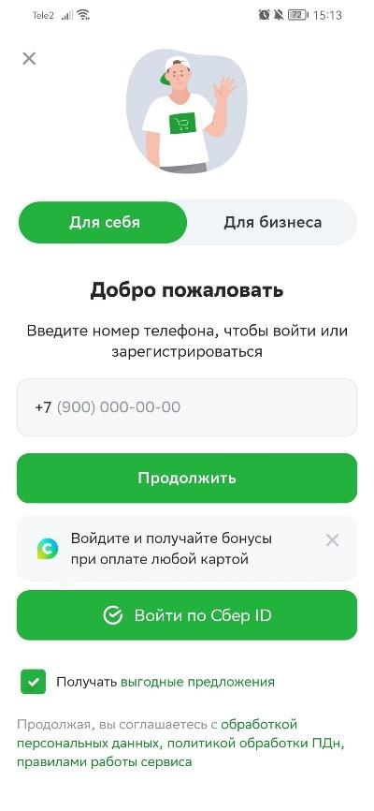Главный экран приложения сразу после установки выглядит следующим образом:

Рисунок 1 - Авторизация

В зависимости от цели использования приложения, для авторизации необходимо ввести свой номер телефона, куда придет код, который нужно ввести в приложение. Также доступен вход через Сбер ID, который позволяет получать больше бонусов «Спасибо».

### **Главный экран приложения.**

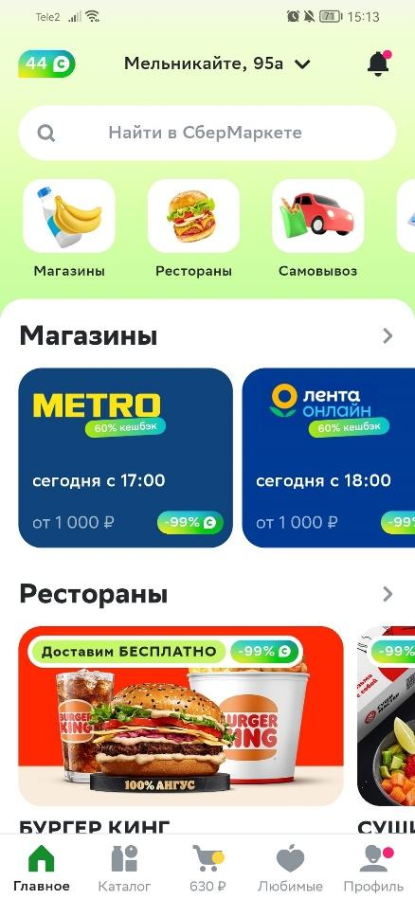После авторизации главный экран приложения начинает выглядеть так: 

На главном экране находится 5 основных разделов приложения: «Главное», «Каталог», «Корзина», «Любимые», «Профиль». Далее будет кратко описан каждый из этих разделов.

Рисунок 2 - Главное

### **Раздел «Главное».**

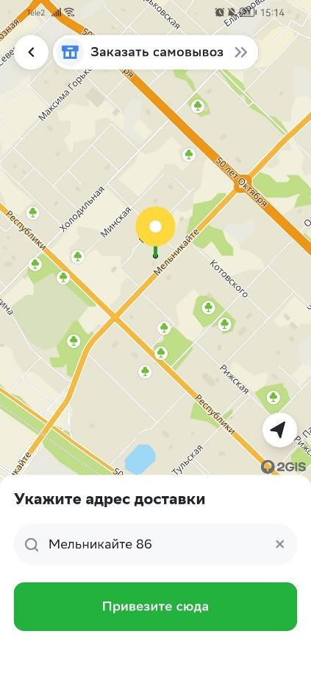Раздел «Главное» является основным и стартовым при каждом новом запуске приложения. В данном разделе находится основная информация, такая как адрес доставки, доступные магазины, рестораны и другие заведения для доставки, текущие акции и промокоды. Для выбора адреса нужно нажать на него в верхней части раздела:

Рисунок 3 - выбор адреса доставки

После выбора необходимого адреса необходимо нажать на кнопку «Привезите сюда», далее при оформлении заказа нужно будет уточнить более точный адрес. Если же вы хотите выбрать самовывоз, то нужно нажать на кнопку «Заказать самовывоз». Функция самовывоза будет рассмотрена в пункте «Самовывоз».

В данном разделе можно посмотреть различные подразделы, такие как «Магазины», 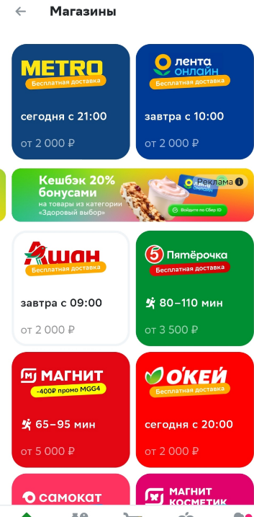«Рестораны», «Аптеки», «Самовывоз» и т.д.

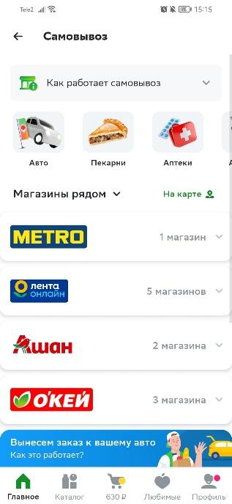Рисунок 4 - Магазины Рисунок 5 - Рестораны Рисунок 6 - Самовывоз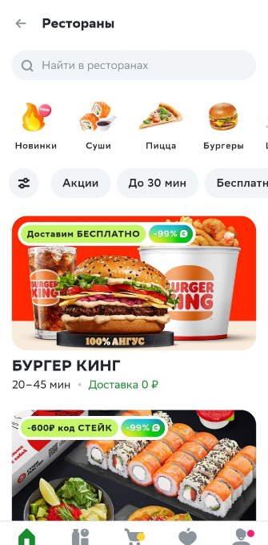

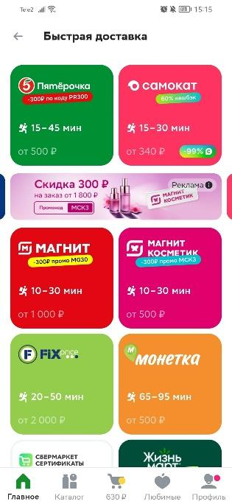

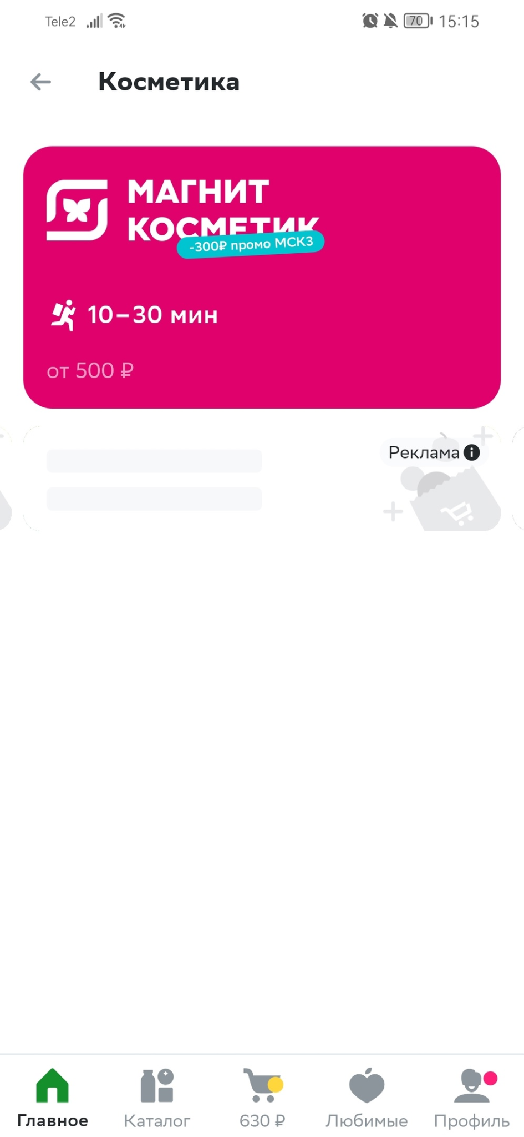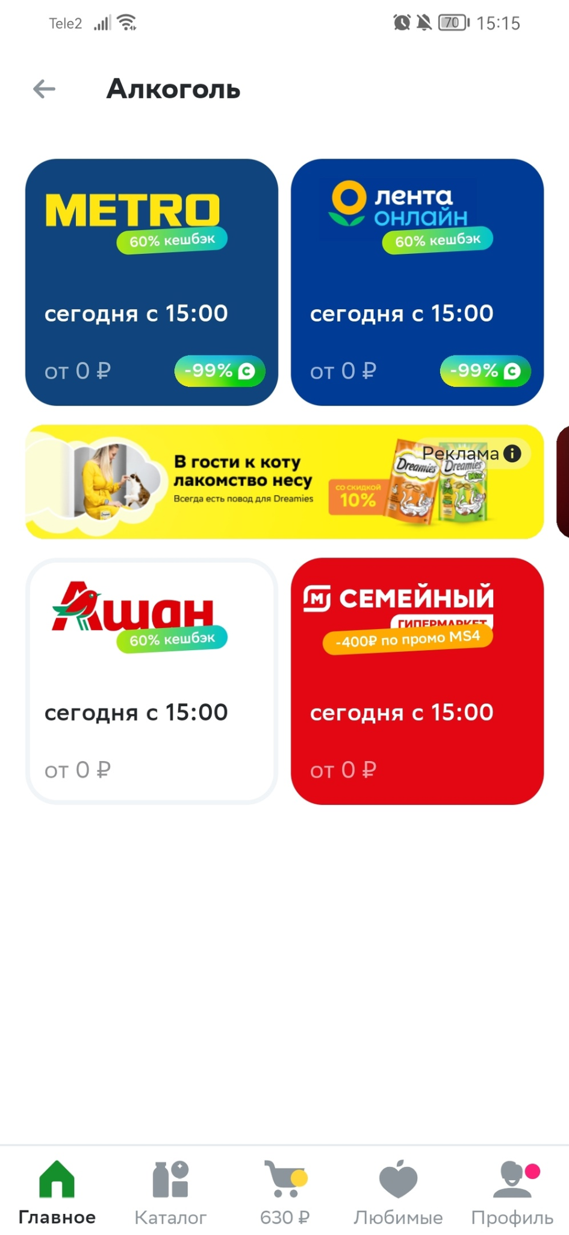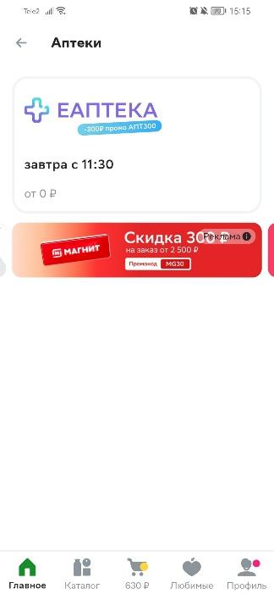

Рисунок 7 - Аптеки Рисунок 8 - Алкоголь Рисунок 9 - Косметика

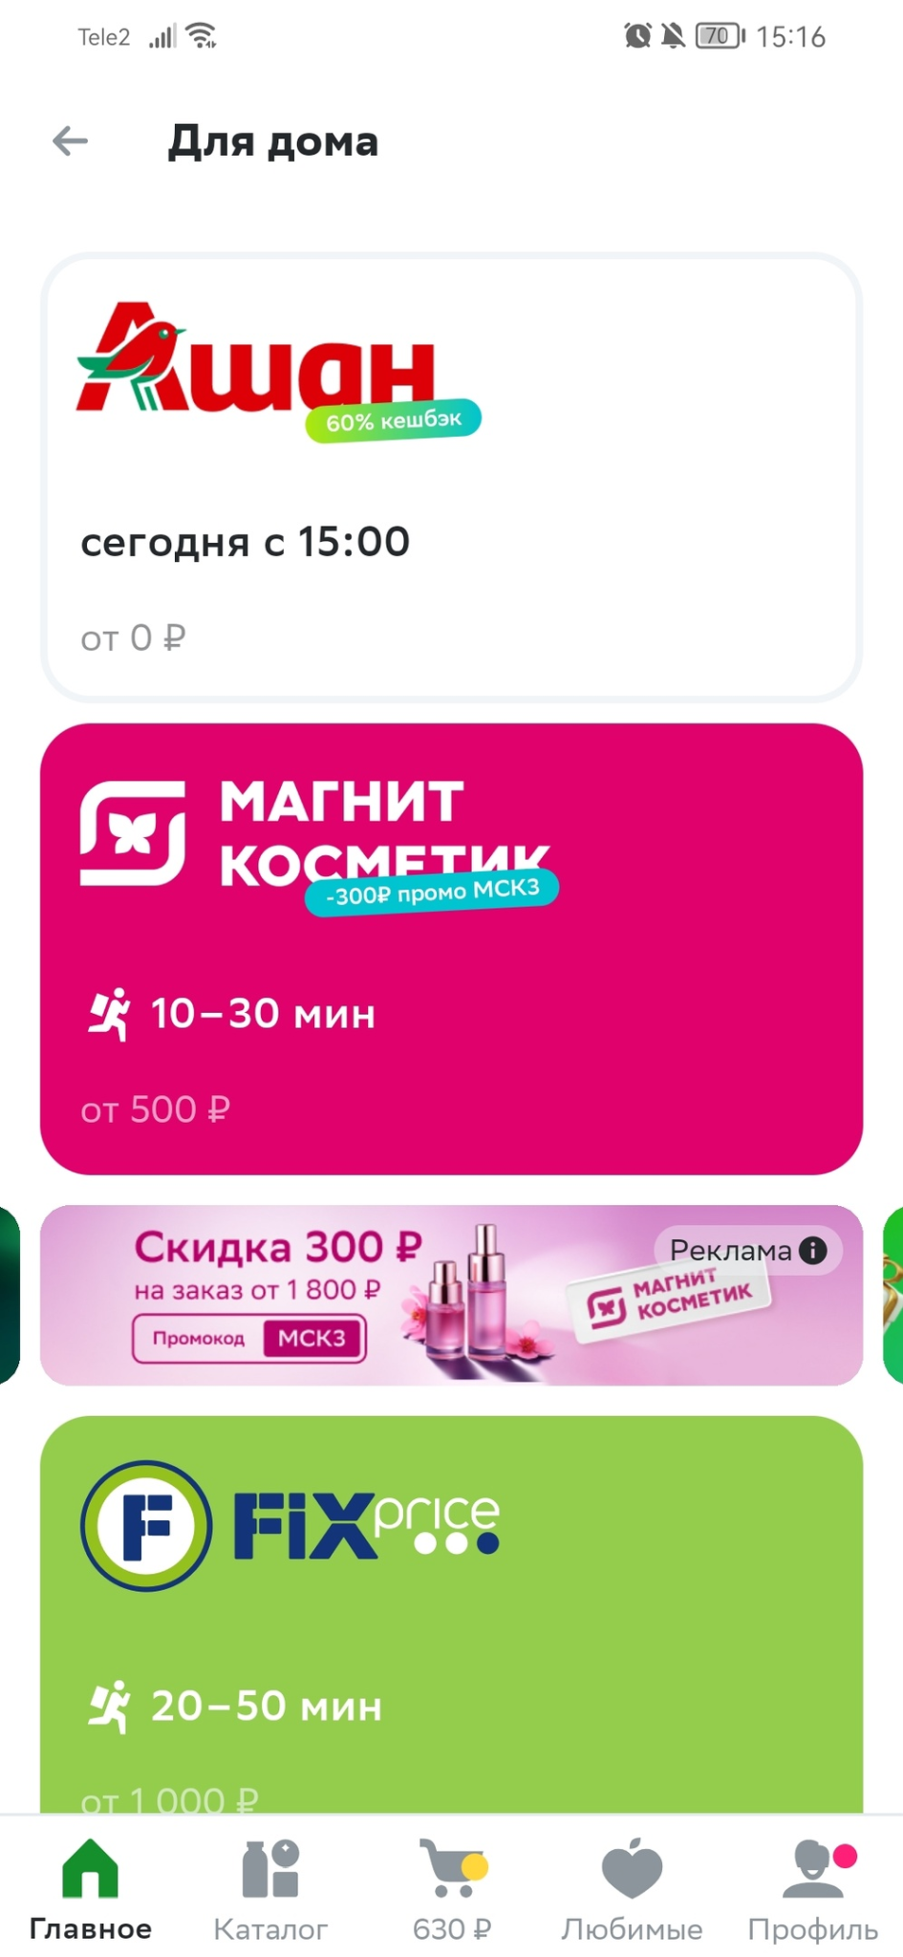

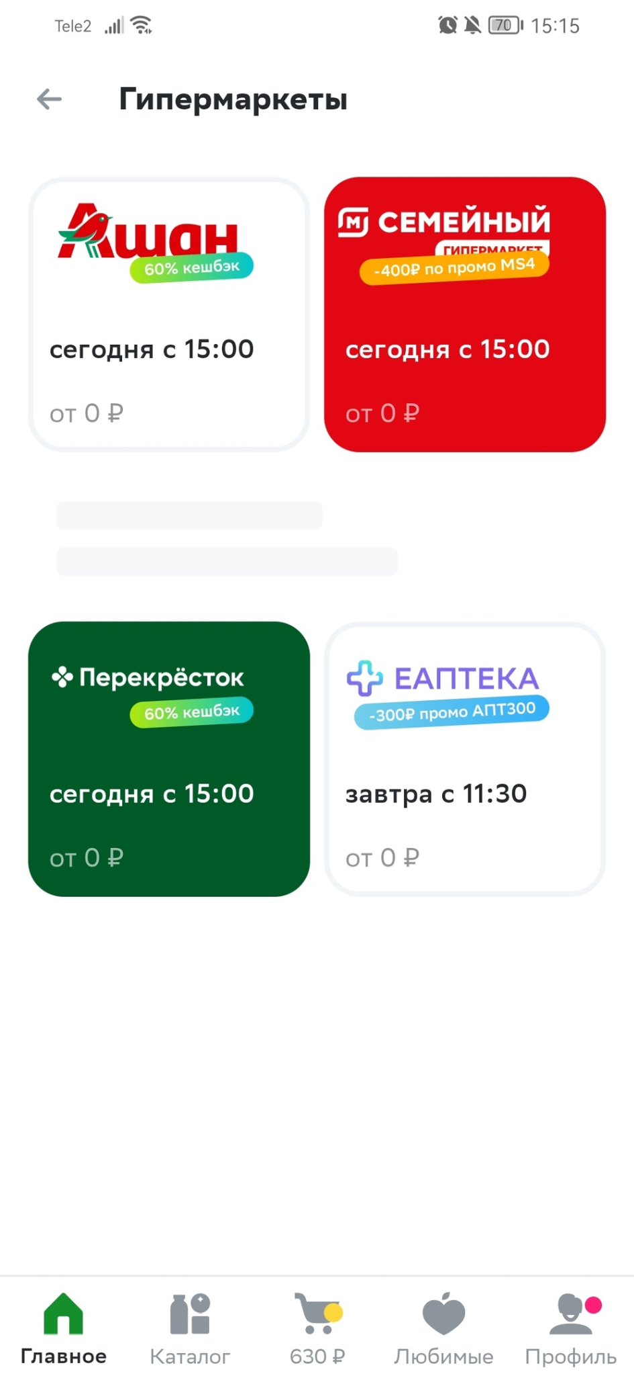

Рисунок 9 - Гипермаркеты Рисунок 10 - Для дома

Данные разделы содержат магазины с необходимыми товарами соответствующей категории. Для оформления заказа необходимо выбрать магазин, чтобы получить доступ к его каталогу (рис. 11). Здесь содержится информация о товарах, акциях и минимальной сумме заказа(рис. 12). В различных категориях можно выбрать соответствующие товары(рис. 13). Для того чтобы добавить товар в корзину, необходимо нажать на +. После нажатия, товар будет добавлен в корзину. Далее рассмотрим этот раздел.

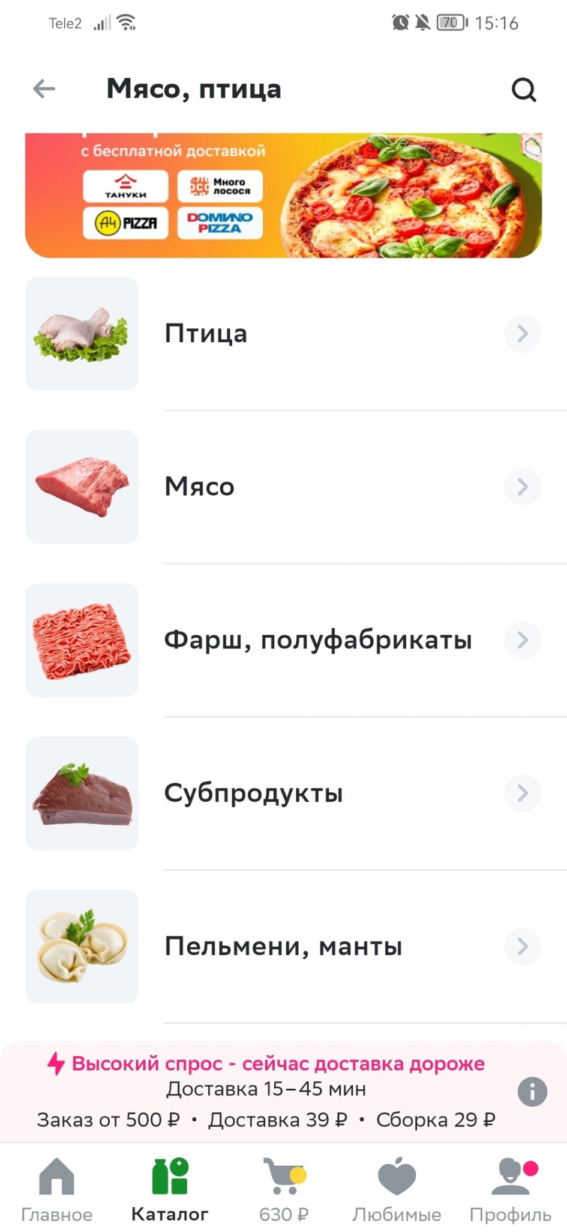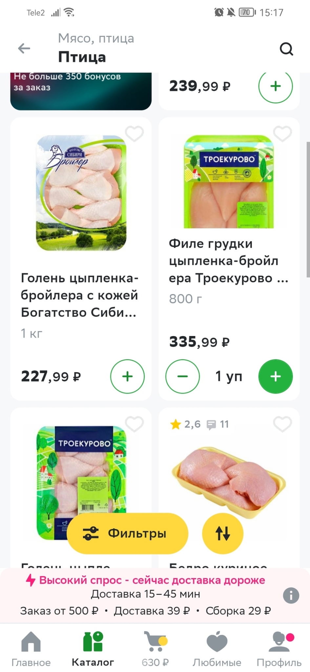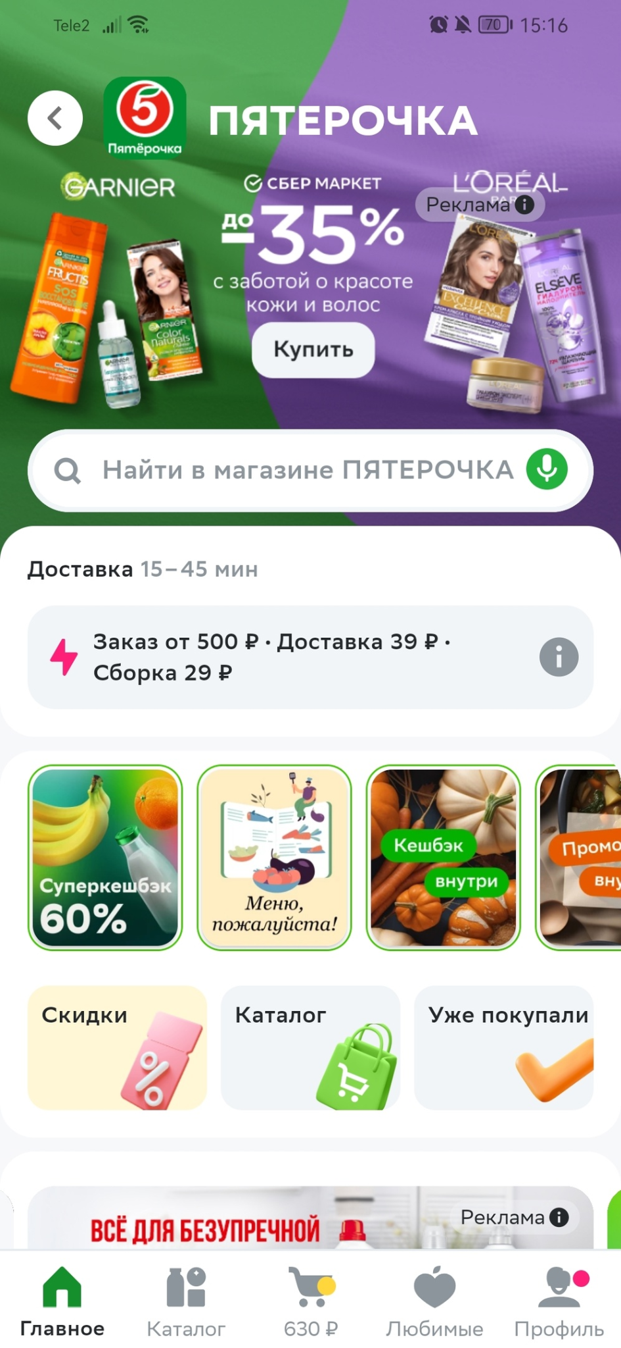

Рисунок 11 - Каталог Рисунок 12 - Виды товаров Рисунок 13 - выбор товаров

### **Раздел «Корзина».**

После добавления всех необходимых товаров, необходимо перейти в раздел “Корзина”, нажав на нижней панели значок корзины(рис 14). 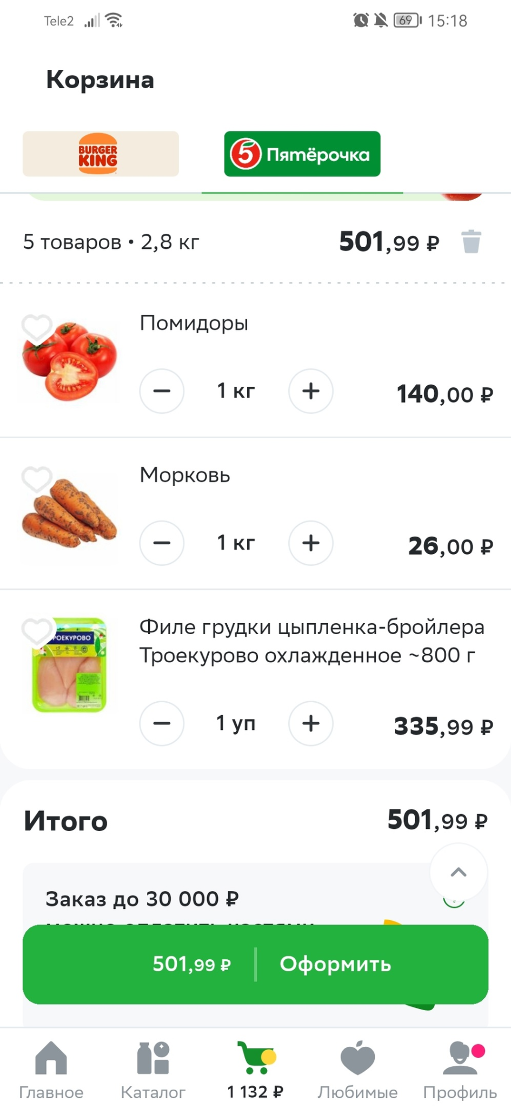

Рисунок 14 - Корзина

Далее, добавив все необходимые товары, приложение предложит добавить к заказу дополнительные товары(рис. 15). После всех действий, можно перейти к оформлению заказа (рис. 16).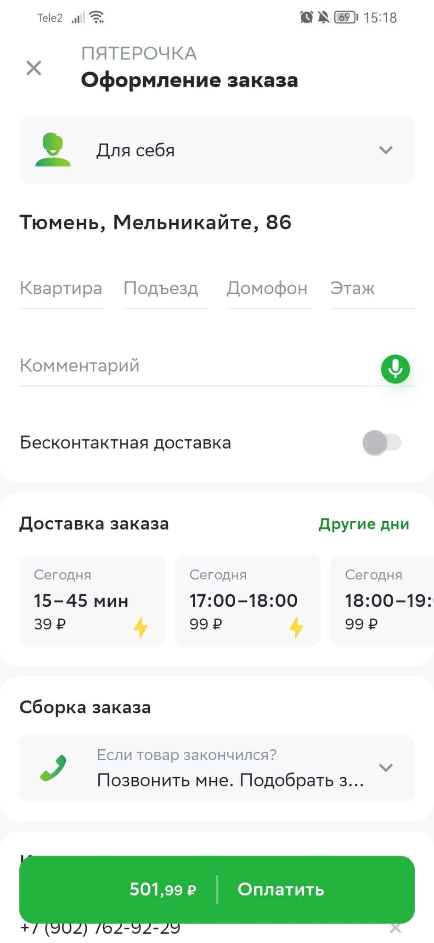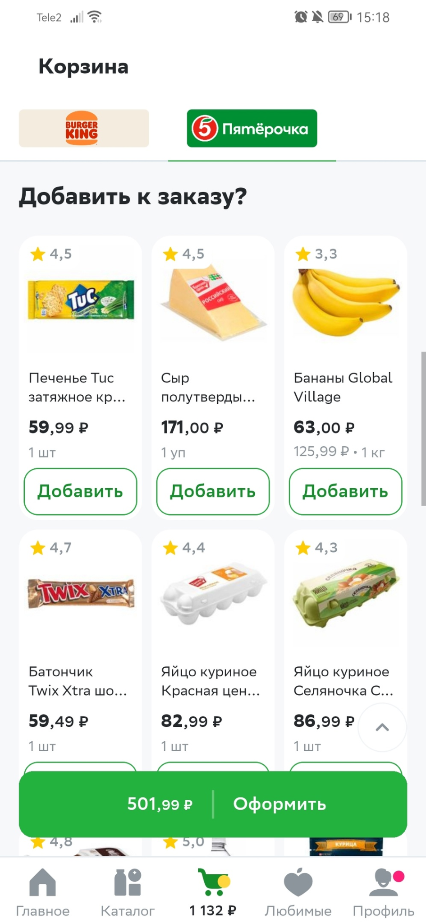

Рисунок 15 - Доп. товары Рисунок 16 - Оформление заказа

Для оформления заказа нужно выполнить следующие действия:

1. Выбрать для кого будет сделан заказ.
2. Заполнить информацию об адресе доставки.
3. Выбрать время и тип доставки.
4. Указать номер для связи при сборке заказа.
5. Указать способ оплаты (рис. 17).
6. Указать промокод при наличии (рис 18).
7. Нажать кнопку оплатить в конце меню (рис 19).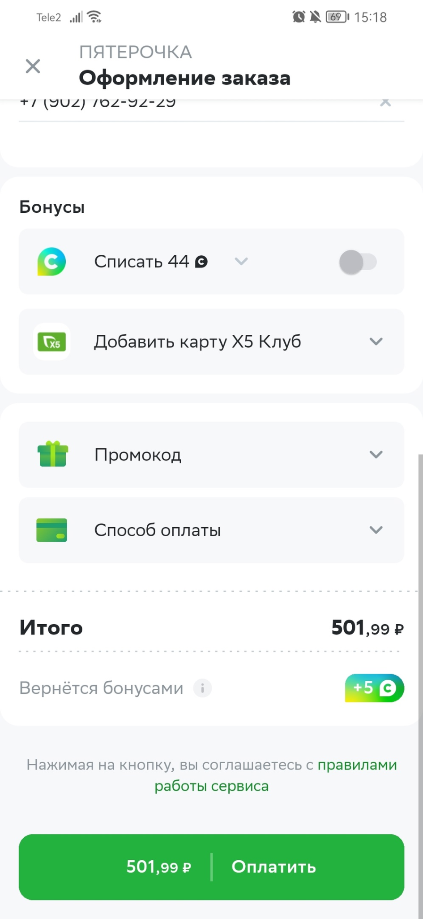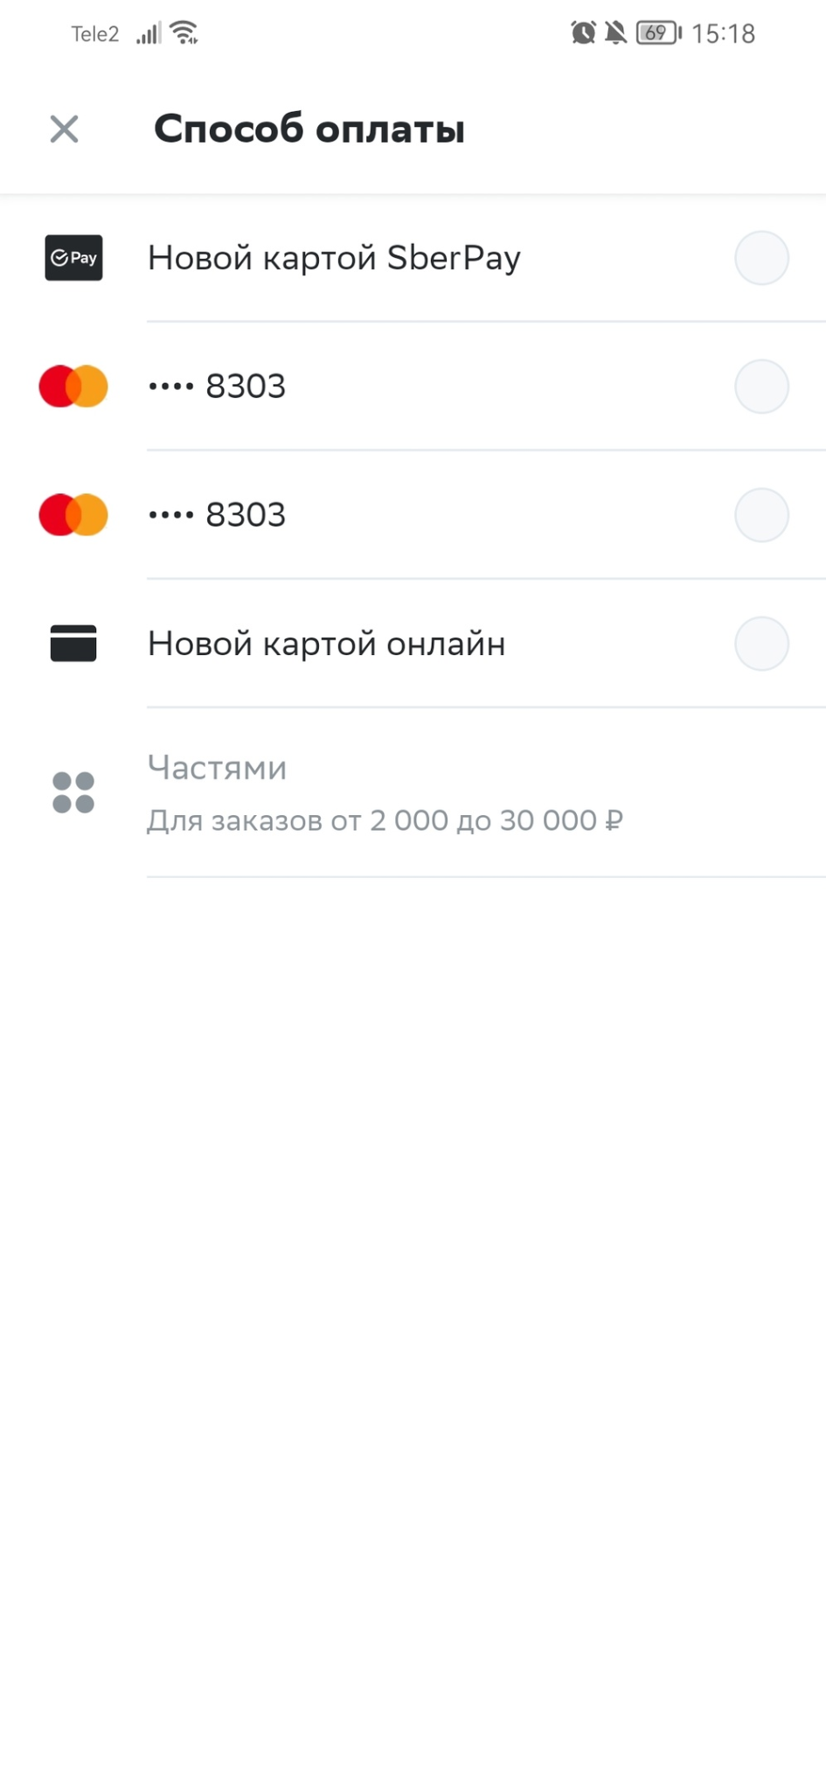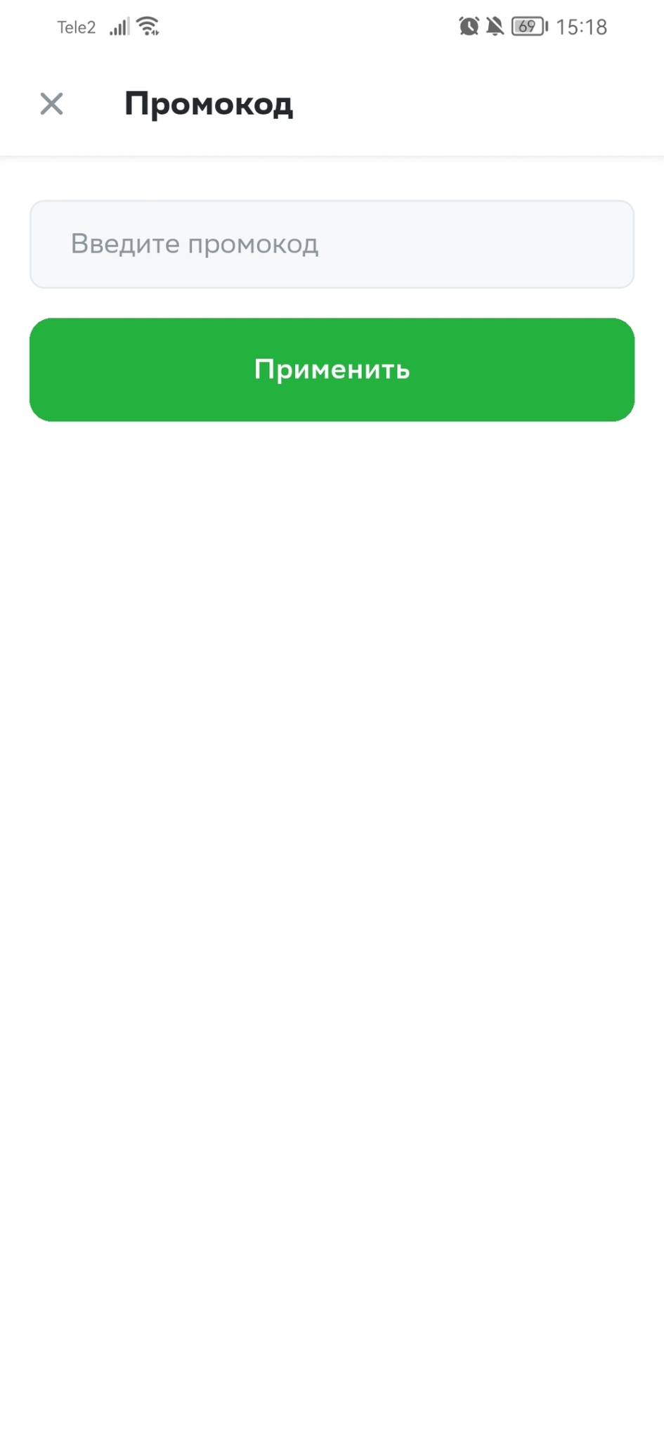

Рисунок 17 - Способ оплаты Рисунок 18 - Промокод Рисунок 19 - Оплата

После оплаты заказа, его статус можно посмотреть в корзине или во вкладке профиль.

Далее рассмотрим вкладку “Профиль”.

### **Раздел «Профиль».**

Раздел “Профиль” содержит основные сведения о пользователе, такие как номер телефона, почта, информация об аккаунте Сбер ID(рис 20). Пройдемся по функция раздела.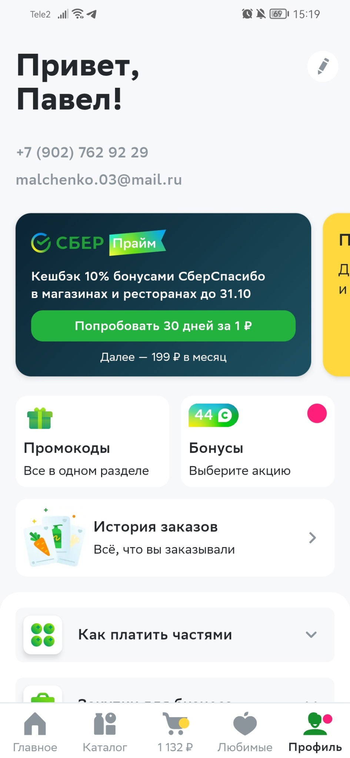

Рисунок 20 - Профиль.

Нажав на значок карандаша, можно редактировать информацию в своем профиле(рис. 21). Можно поменять номер, адрес электронной почты, фамилию, имя. Также если вам больше не нужно пользоваться приложением, в данной вкладке можно удалить аккаунт.

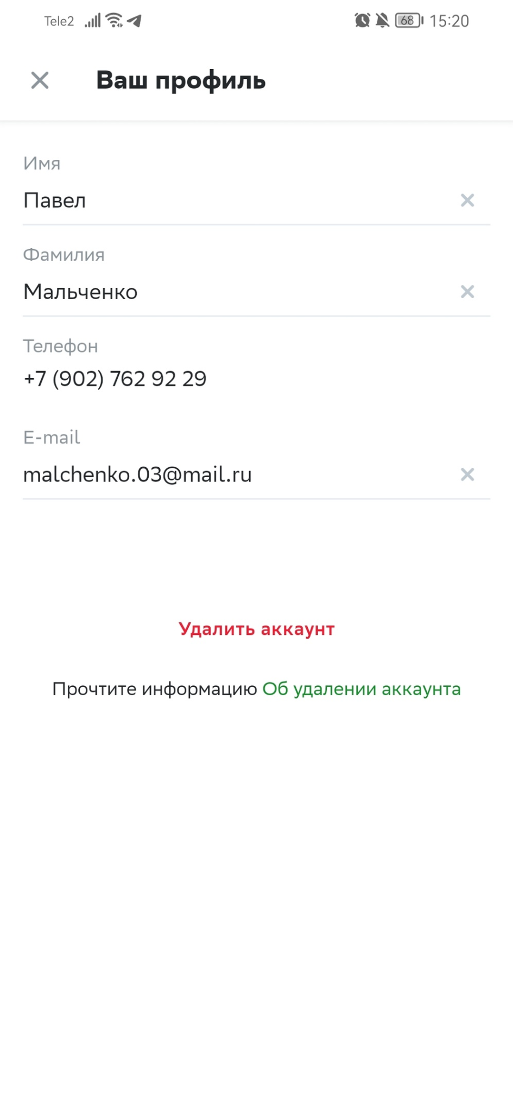

Рисунок 21 - Редактировать профиль.

Также в этом разделе содержится информация о подписке СберПрайм, промокодах и бонусах СберСпасибо (рис. 22).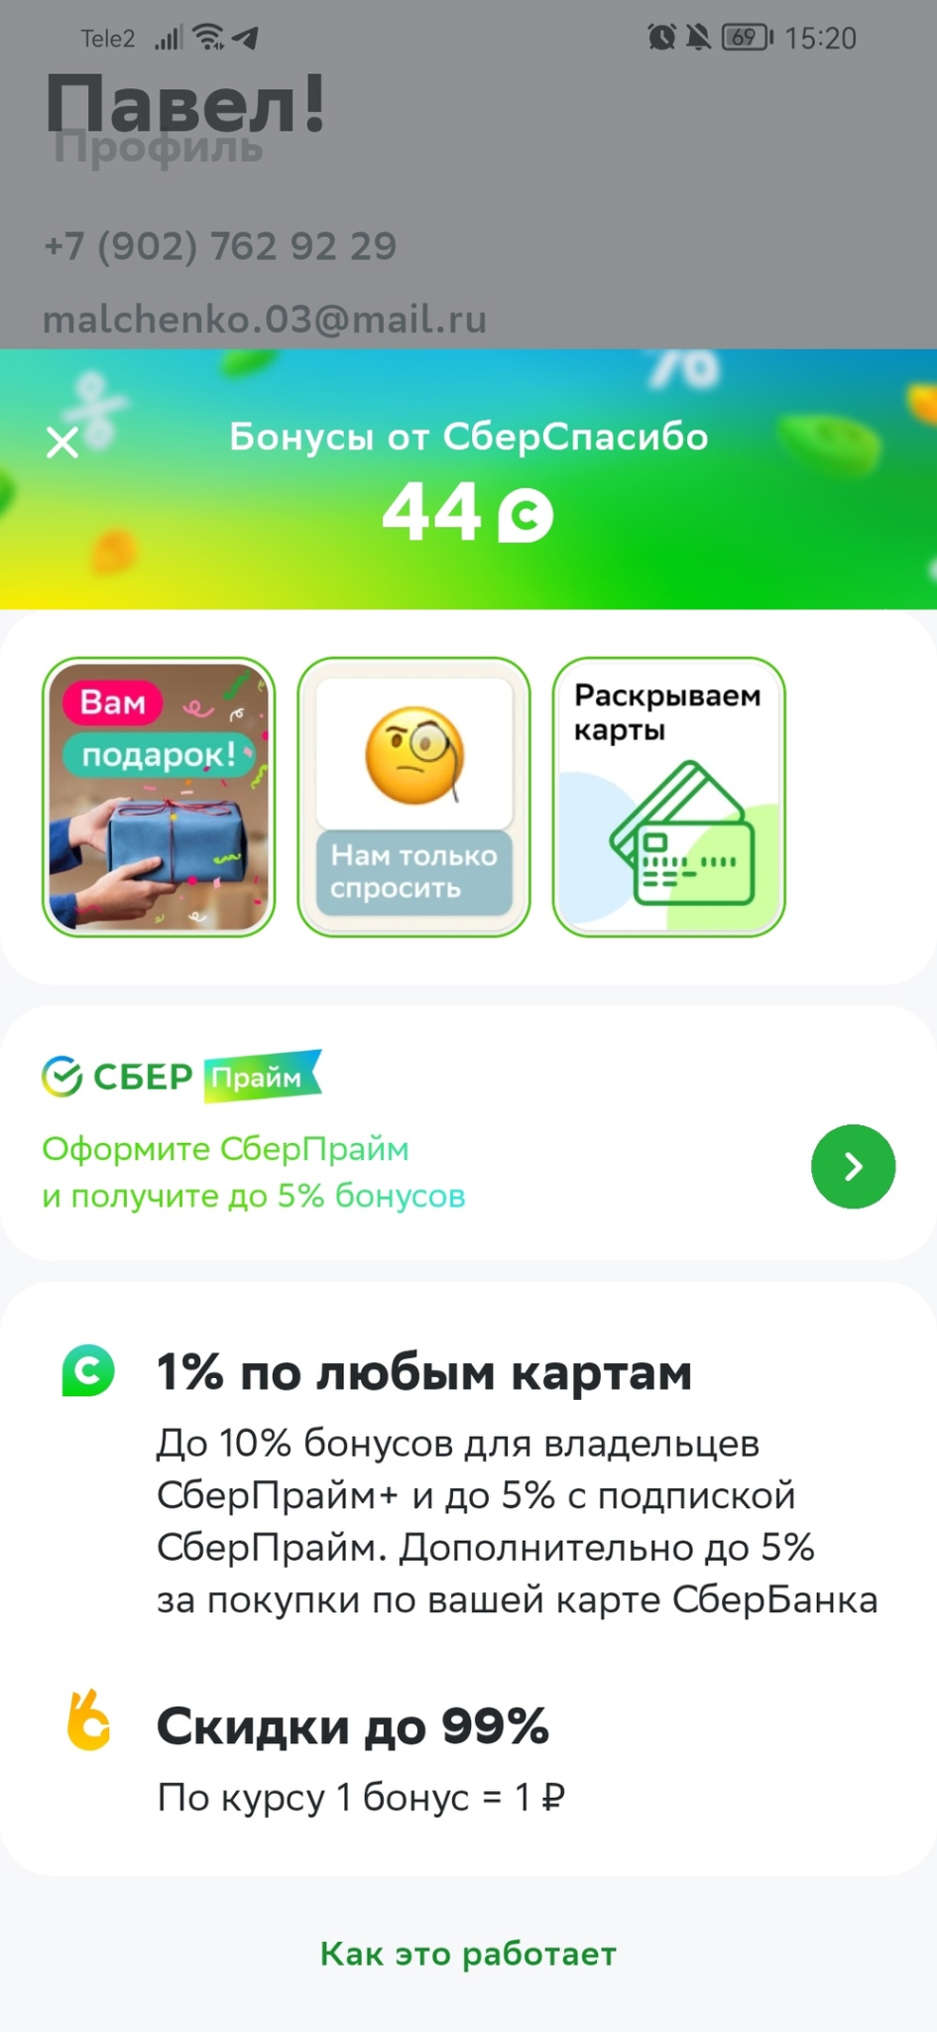

Рисунок 22 - Бонусы СберСпасибо

Если вы занимаетесь закупками для бизнеса, то в профиле есть подходящий раздел, где необходимо ввести название или ИНН организации (рис 23), для дальнейшей партнерской работы. 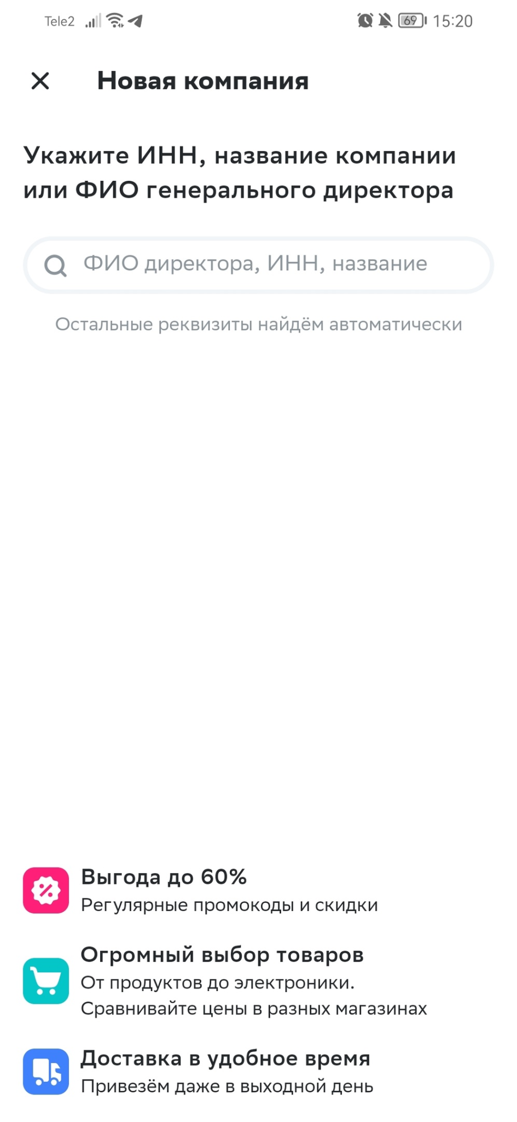

Рисунок 23 - Закупки для бизнеса

В профиле можно заполнить информацию о банковских картах, для того чтобы быстрее оплачивать следующие заказы (рис 24).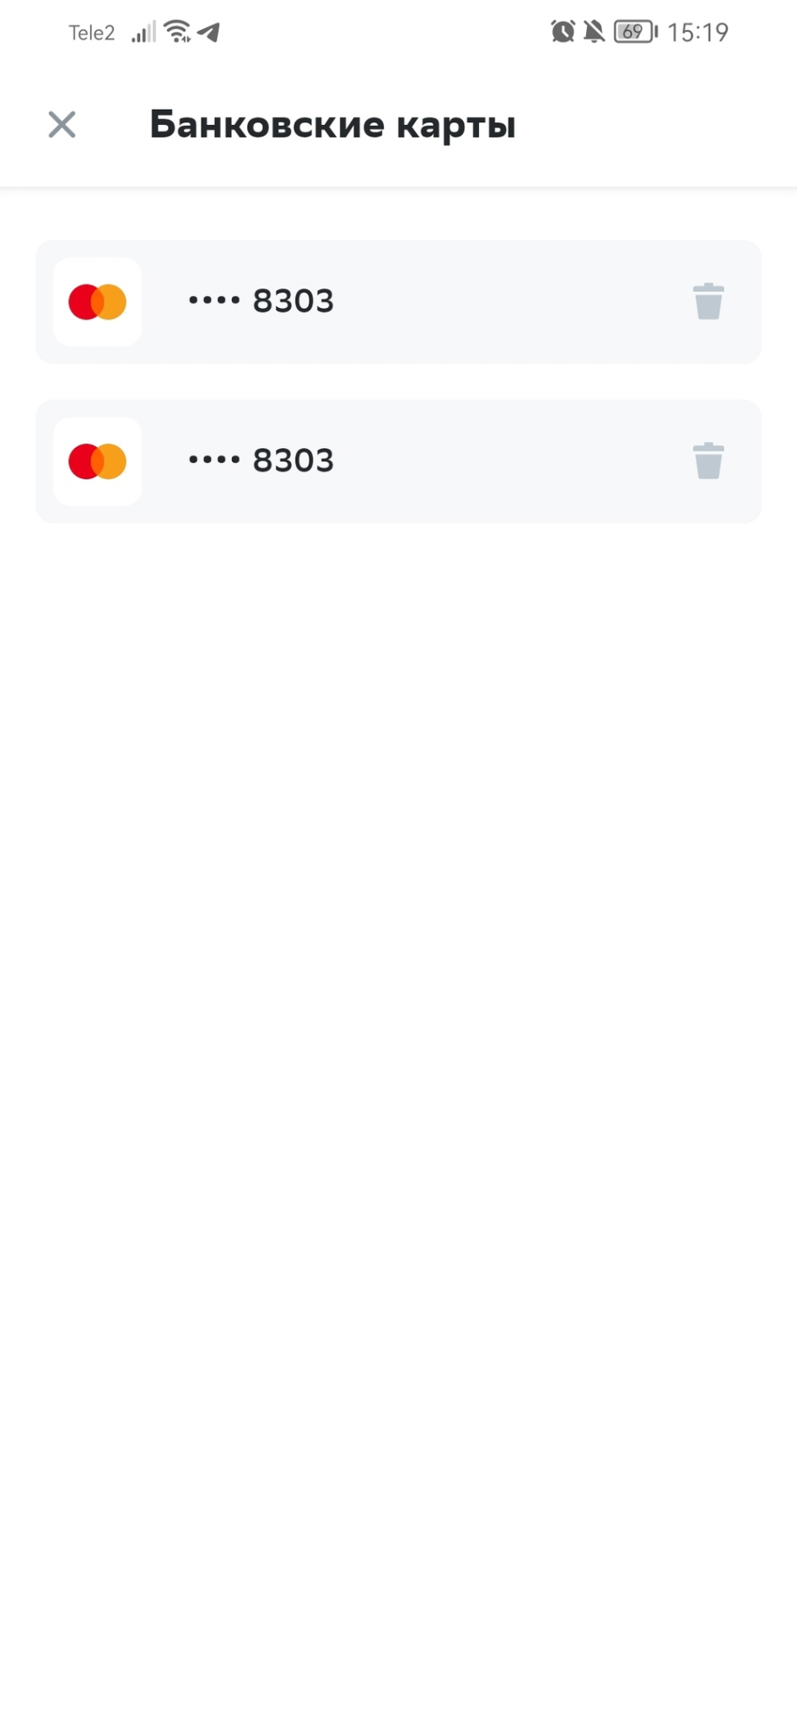

Рисунок 24 - Банковские карты

В профиле можно настроить уведомления. Данные уведомления не связаны со статусами заказов, они нужны для оповещения об акциях, скидках и специальных предложениях (рис. 25).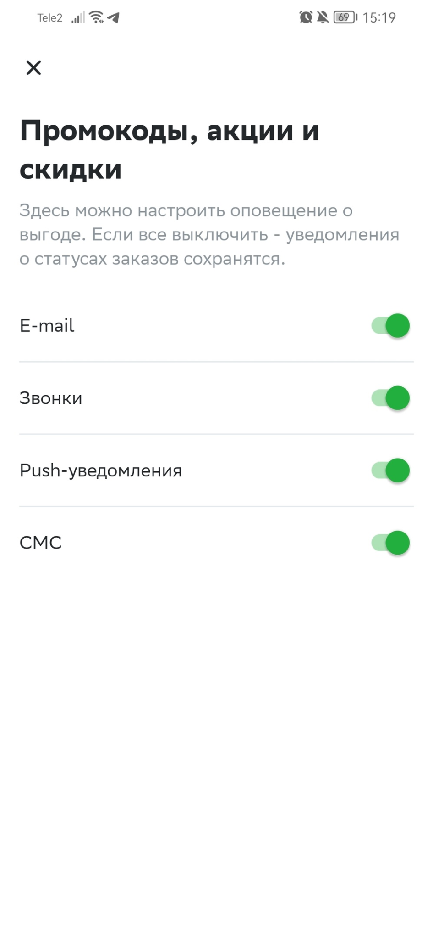

Рисунок 25 - Настройка уведомлений

Для того чтобы посмотреть историю заказов, необходимо нажать на соответствующую вкладку(рис 26.)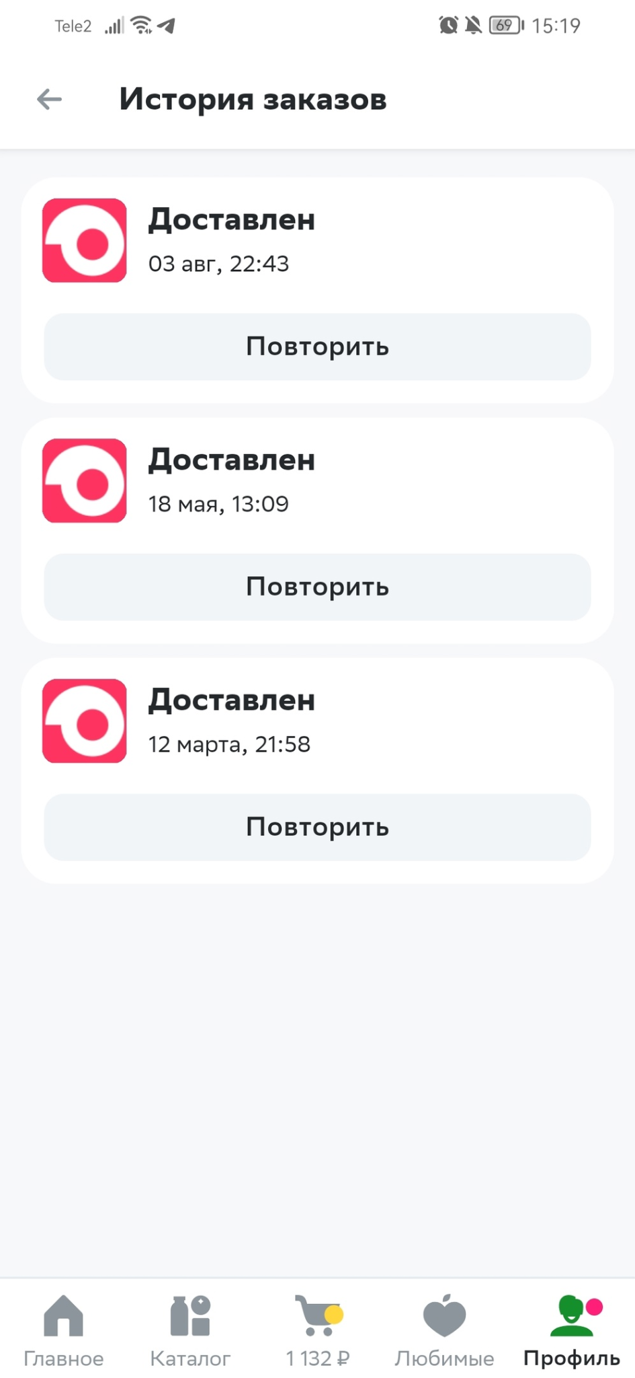

Рисунок 26 - История заказов

При возникновении проблем с заказом, технических проблем и т.д., можно обратиться в поддержку, для этого в данном разделе нужно нажать на вкладке “Служба заботы” кнопки “Написать” или “Позвонить”. При выборе кнопки “Написать” будет открыт чат с поддержкой (рис 27).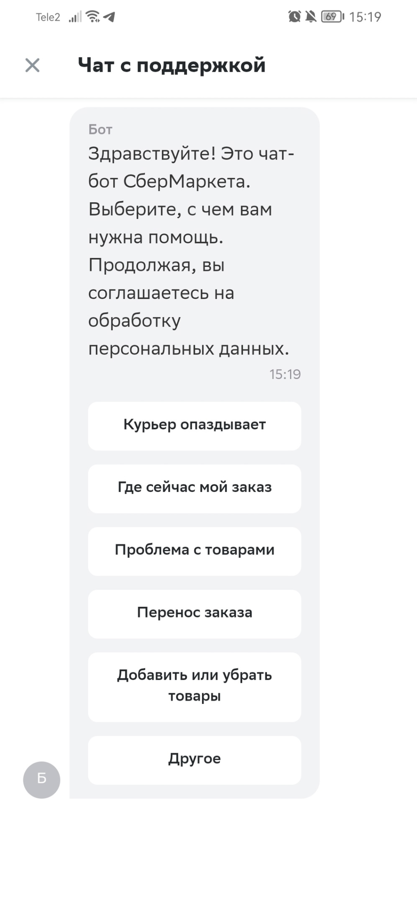

Рисунок 27 - Чат с поддержкой

### **Раздел «Любимое».**

Если у вас есть товары которые вы заказываете на постоянной основе и вам не хочется каждый раз тратить время на их поиск, то можно нажать на значок с сердечком при выборе товара, после этого он перенесется в раздел приложения “Любимое” (рис. 28). В данном разделе всегда можно узнать информацию о ценах на любимые товары, а также о их наличии.

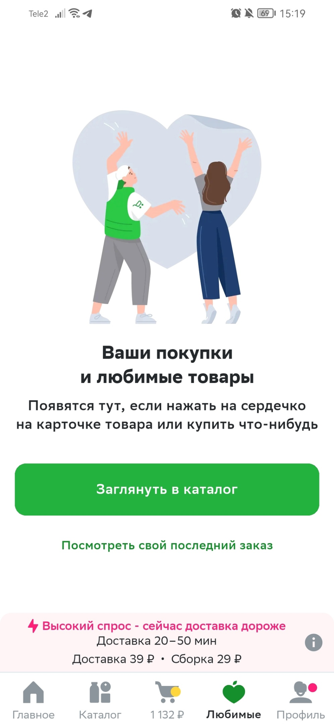

Рисунок 28 - Раздел “Любимое”

### **Самовывоз.**

Если заказ получается слишком большим, вы хотите сэкономить на доставке или заказать алкоголь, для этого нужно будет воспользоваться самовывозом. Принцип здесь похож на обычный заказ товаров с доставкой, только нужно будет самостоятельно прибыть в магазин, назвать код и получить свой заказ. Процесс заказа выглядит следующим образом:  
1. Выбрать в разделе “Главное” вкладку “Самовывоз” (рис. 29).

2. Выбрать необходимый магазин (рис. 30)

3. Выбрать адрес магазина с которого нужно будет забрать заказ (рис. 31).

4. Оформить заказ также, как при обычной доставке.

5. Прибыть в магазин и назвать код из приложения для получения заказа.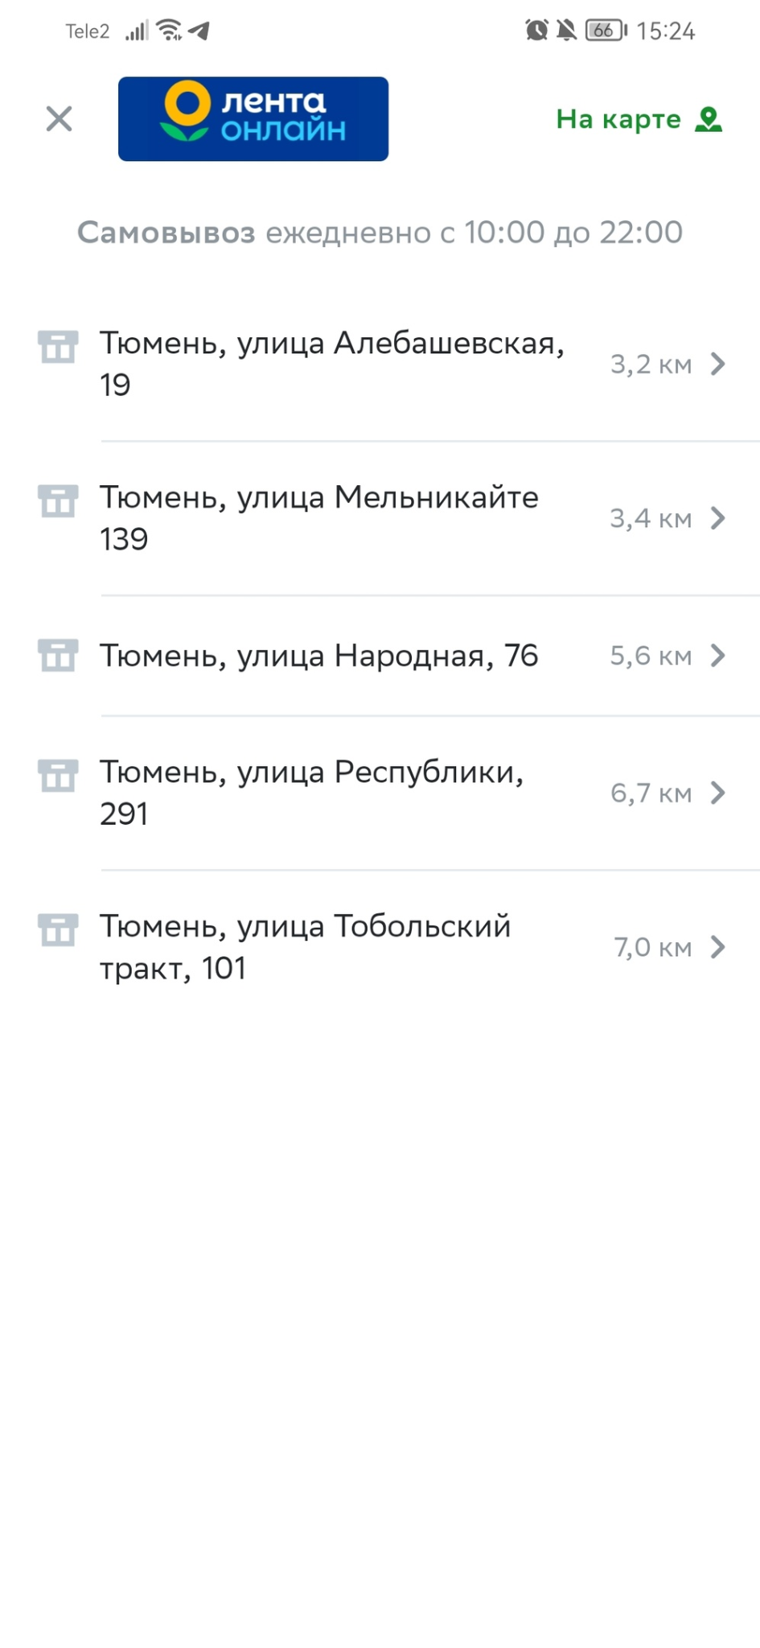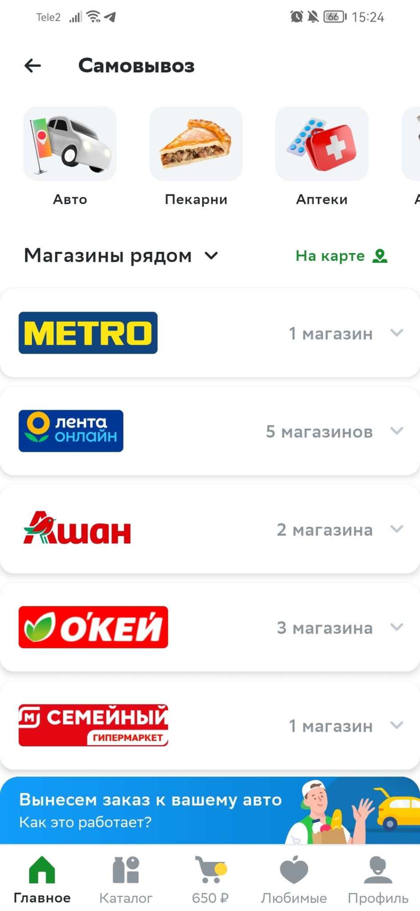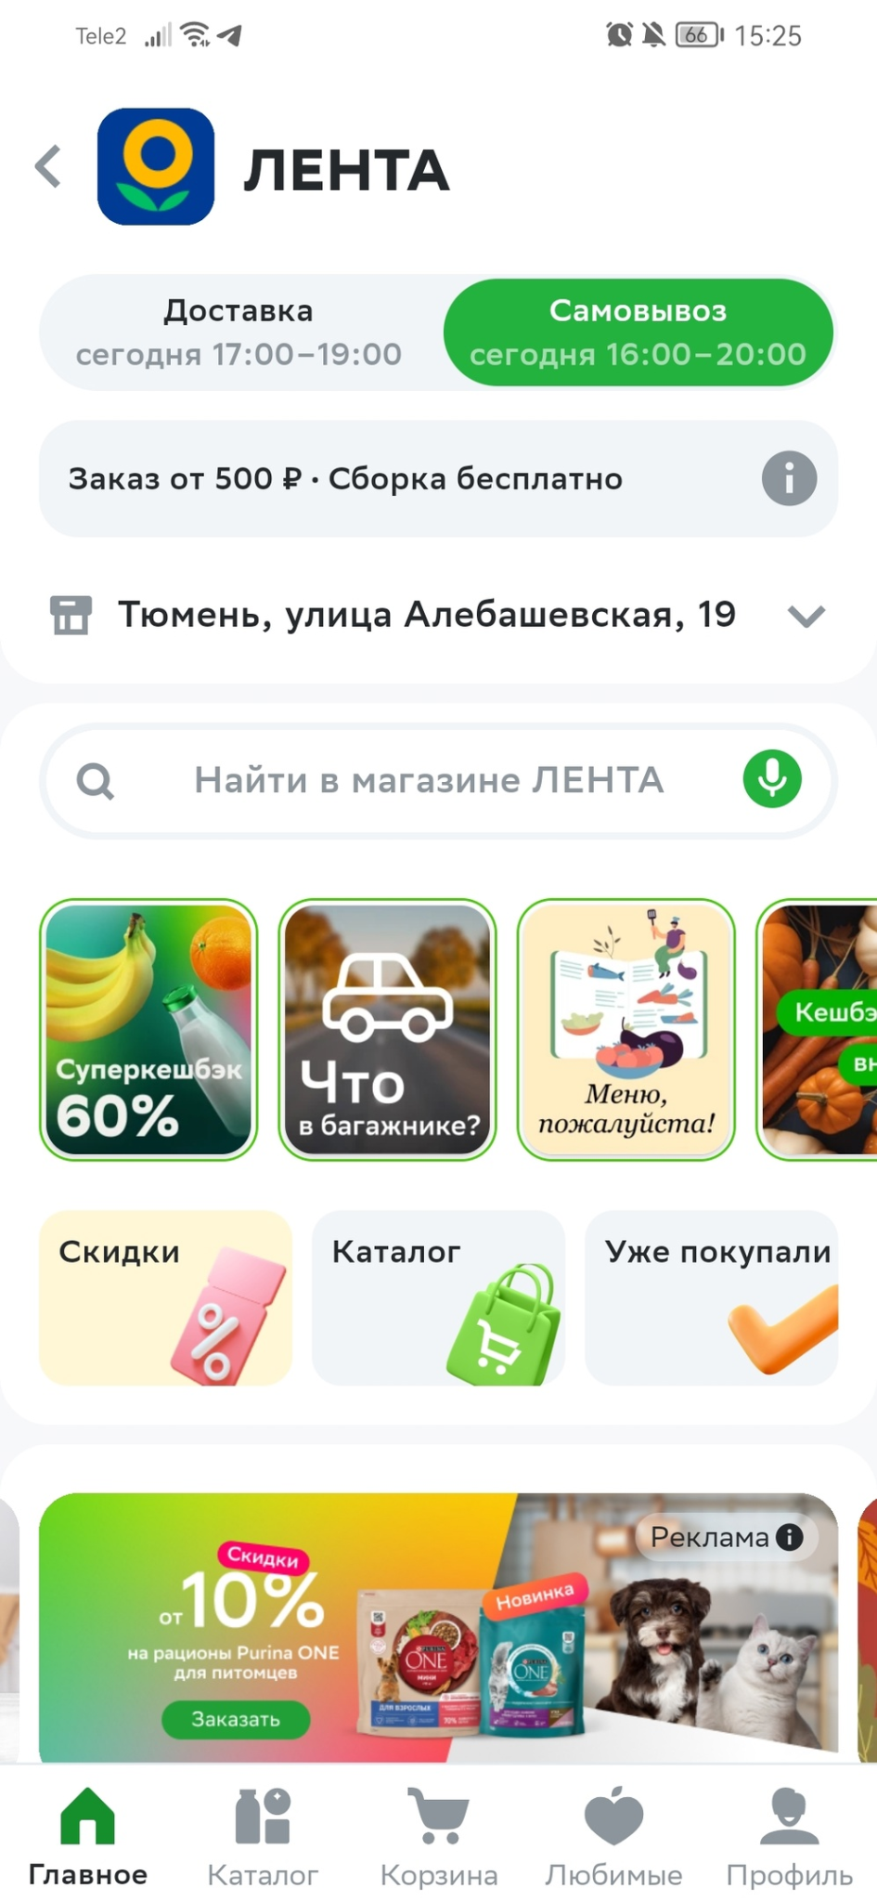

Рисунок 29 - Самовывоз Рисунок 30 - Выбор магазина Рисунок 31 - Выбор адреса

### **Рестораны.**

Приложение Сбермаркет также позволяет заказывать еду из различных ресторанов, кафе и т.д. Принцип здесь похож на обычный заказ товаров с доставкой, только есть особенности связанные с выбором особенностей заказа товаров. Процесс заказа выглядит следующим образом:  
1. Выбрать в разделе “Главное” вкладку “Рестораны” (рис. 32).

2. Выбрать необходимый ресторан (рис.33)

3. Выбрать необходимые блюда (рис. 34).

4. При необходимости указать особые опции к выбранным блюдам(рис. 34).

5. Оформить заказ также, как при обычной доставке.

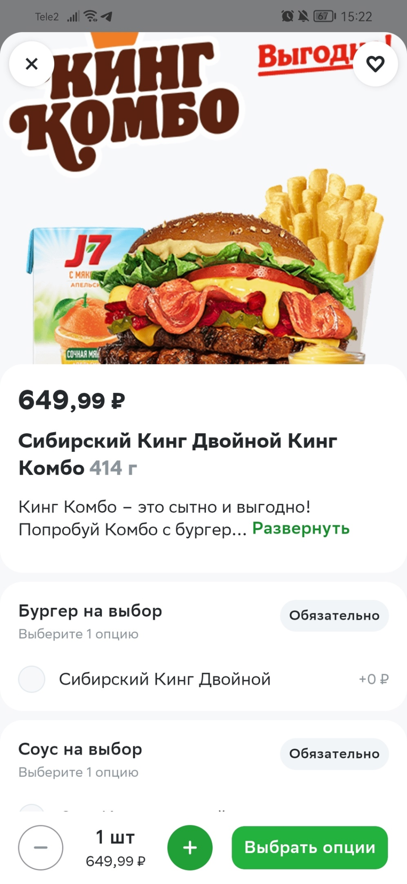

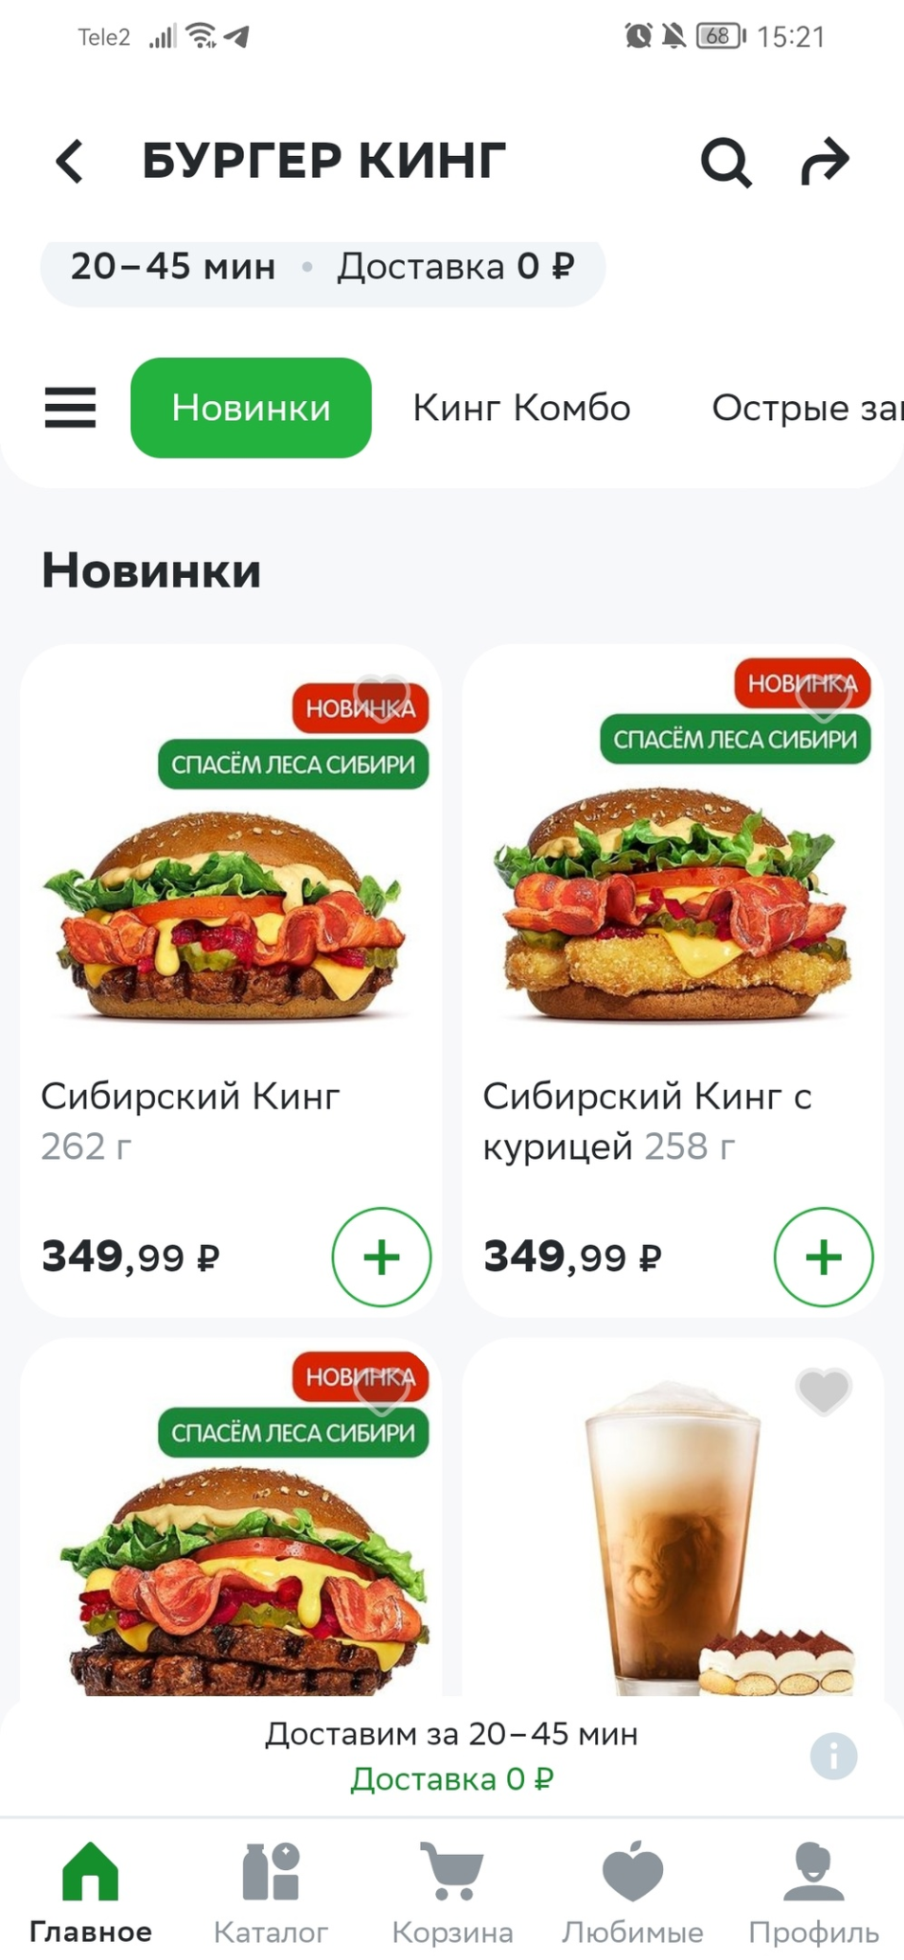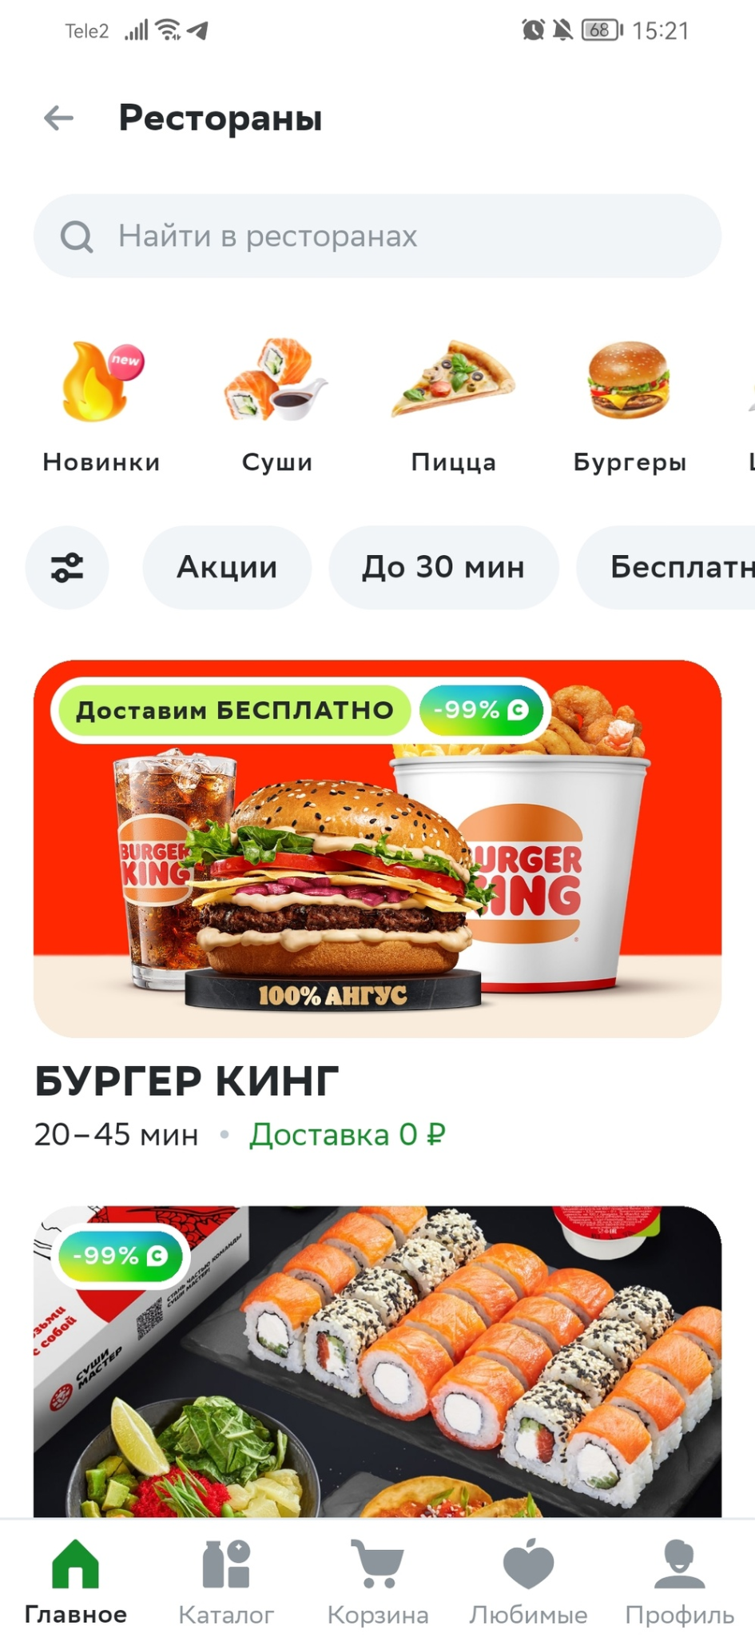

Рисунок 32 - Рестораны Рисунок 33 - Выбор ресторана Рисунок 34 - Выбор

блюда и опций